**Министерство науки и высшего образования Российской Федерации**

**ФЕДЕРАЛЬНОЕ ГОСУДАРСТВЕННОЕ АВТОНОМНОЕ ОБРАЗОВАТЕЛЬНОЕ УЧРЕЖДЕНИЕ ВЫСШЕГО ОБРАЗОВАНИЯ**

**«Национальный исследовательский университет ИТМО»**

**(Университет ИТМО)**

**Факультет программной инженерии и компьютерной техники**

**Направление (специальность) 09.04.04 Программная инженерия**

**Специализация Веб-технологии**

**Дисциплина — Инновационные исследования в вебе**

**Курсовой проект (работа)**

**ТЕМА: Исследование влияния выбора формата компиляции библиотечных модулей на производительность серверного приложения JavaScript**

ВЫПОЛНИЛА

Студент группы P4107 Валиуллин А.Р.

№ группы ФИО

ПРОВЕРИЛ преподаватель Государев И. Б

ученая степень, должность ФИО

САНКТ-ПЕТЕРБУРГ 2023 г.

СОДЕРЖАНИЕ

[ВВЕДЕНИЕ 3](#_Toc152106199)

[1 ОБЗОР МОДУЛЕЙ DLL И WEBASSEMLY 4](#_Toc152106200)

[2 МЕТОДЫ ИЗМЕРЕНИЯ ПРОИЗВОДИТЕЛЬНОСТИ 5](#_Toc152106201)

[3 ОСОБЕННОСТИ КОНСТРУИРОВАНИЕ И СБОРКА 6](#_Toc152106202)

[4 ПРОИЗВОДИТЕЛЬНОСТЬ 9](#_Toc152106203)

[ЗАКЛЮЧЕНИЕ 15](#_Toc152106204)

ВВЕДЕНИЕ

Для вызова функций сторонних библиотек компилируемых языков программирования для серверных приложения реализованных языке JavaScript могут использоваться два подхода. В первом подходе исходной код библиотеки может быть скомпилирован в формат динамически подключаемой библиотеки и функции этой библиотеки могут быть вызваны в приложении посредством FFI (интерфейса внешних функций). Бинарный код динамически подключаемой библиотеки исполняется операционной системой. Во втором подходе, исходный код библиотеки может быть скомпилирован в бинарный формат WebAssembly, который может исполнятся платформой JavaScript – браузером, серверными платформами NodeJS, Bun.

В качестве компилируемых языков в рамках курсовой работы используются языки Go, Rust, C++. В качестве платформы JavaScript используется Bun.

Целью исследования в данной курсовой работе является сравнительный анализ производительности программного кода, скомпилированного в библиотечный модуль динамически подключаемой библиотеки и WebAssembly на примере реализации вычислительной задачи расчета площади криволинейной трапеции методом прямоугольников.

Для достижения цели исследования определены следующие задачи:

1. Исследовать инструменты компиляции исходного кода Rust, Go, C++ в модули WebAssembly и DLL;
2. рассмотреть особенности реализации библиотек для сборки в WebAssembly и DLL;
3. исследовать инструменты для измерения производительности функций;
4. реализовать примеры расчета площади криволинейной трапеции методом прямоугольников посредством языков программирования Go, Rust, C++;
5. провести эксперимент с измерением производительности и сделать выводы на основе сравнения результатов.

1 ОБЗОР МОДУЛЕЙ DLL И WEBASSEMLY

Поскольку выполнение программного кода, скомпилированного в формат динамически подключаемых библиотек, происходит операционной системой, приложения реализованные на JavaScript использующие интерфейс внешних функций являются платформозависимыми и могут успешно работать только на операционной системе, для которой была собрана динамически подключаемая библиотека. Библиотека, скомпилированная в бинарный формат WebAssembly, исполняется платформой JavaScript, что позволяет выполнять вызов функций таких библиотек независимо от операционной системы, любой платформой JavaScript в том числе и браузерами.

Динамически подключаемые библиотеки используются для эффективной организации памяти, путем создания одного бинарного библиотечного модуля для нескольких приложений.

WebAssembly используется для ускорения работы приложения JavaScript за счет выполнения низкоуровневого байт-кода [1]. Библиотечные модули WebAssembly могут быть реализованы на языках программирования помимо JavaScript, для которых представлены соответствующие компиляторы, такие как [2, 3]:

* C/C++ - Emscripten;
* Rust;
* Java – TeaVV и JWebAssembly;
* Kotlin – Kotlin/Native через LLVM;
* Go;
* C# - Blazer и Uno Platform;
* TypeScript – AssemblyScript.

2 МЕТОДЫ ИЗМЕРЕНИЯ ПРОИЗВОДИТЕЛЬНОСТИ

Замеры производительности исполняемого кода могут быть выполнены посредством интерфейса Performance. Этот интерфейс представляется движком браузера, а также платформой Bun. Метод performance.now() возвращает временную метку в миллисекундах [4]. Для измерения времени выполнения кода, метод необходимо применить до и после тестируемого фрагмента и вычесть разницу из полученных временных меток (рисунок 1).

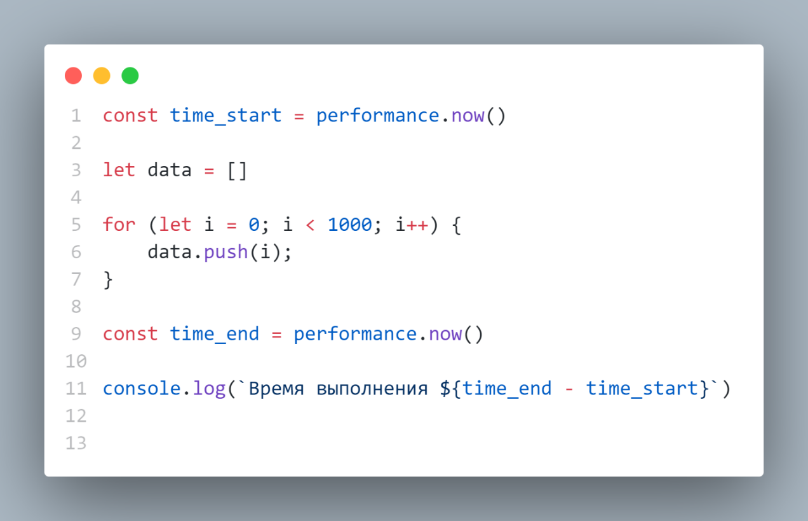

Рисунок 1 - Пример измерения скорости участка кода

3 ОСОБЕННОСТИ КОНСТРУИРОВАНИЕ И СБОРКА

Для создания динамически подключаемой библиотеки на языке программирования С++ были использованы программные средства LLVM, Clang [5] с использованием уровня оптимизации (-O2) [6], увеличивающих скорость исполнения кода, который по умолчанию используют средства компиляции Rust, Go в сборке в конфигурации «выпуск».

Для сборки библиотек представлены инструменты rustc, go. На рисунке 2 представлен сценарий сборки модулей для C++, Rust, Go.

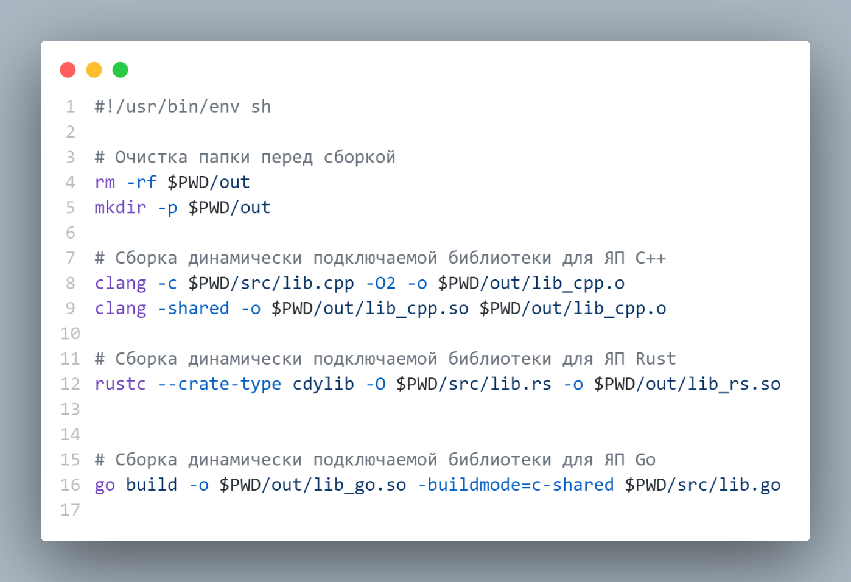

Рисунок 2 - Сценарий сборки динамически подключаемых библиотек

Для того чтобы функции подключаемых модулей было возможно вызывать из JavaScript для компилируемых языков необходимо прописать в определении функции директивы, которые делают эти функции видимыми и не искажают имена вызываемых функций. Для С++ и Rust это директива «extern C» [7], для Go используются служебные комментарии и модуль cgo. В модуле Go обязательно должна быть определена точка входа. Примеры представлены на рисунках 3, 4, 5.

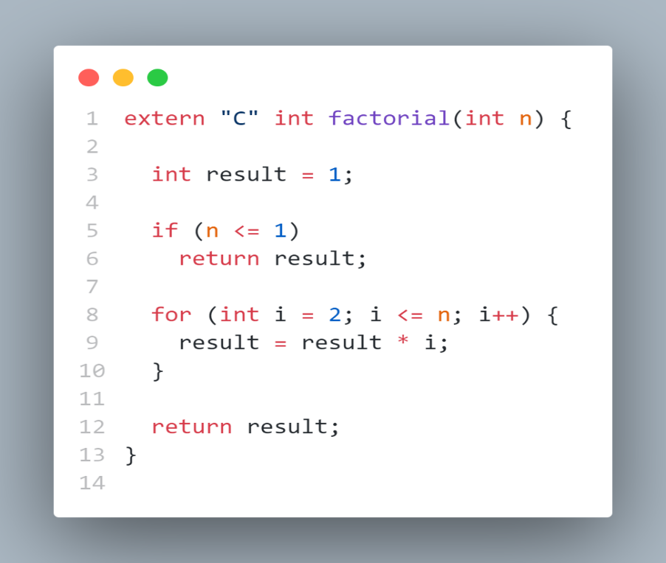

Рисунок 3 - Пример функции с директивой для вызова внешним кодом С++

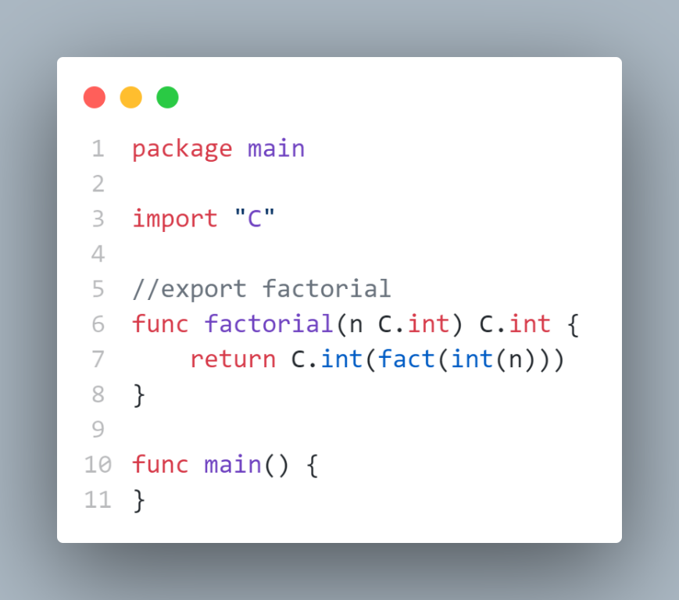

Рисунок 4 - Пример функции с директивой для вызова внешним кодом Go

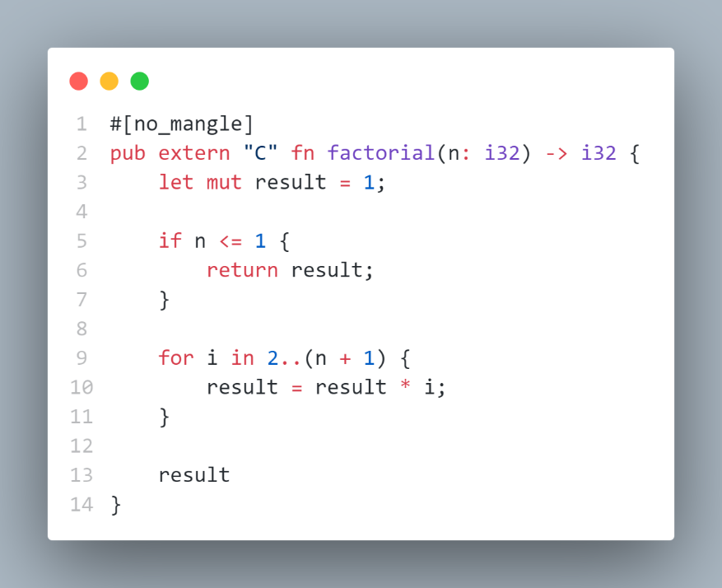

Рисунок 5 - Пример функции с директивой для вызова внешним кодом Rust

Для сборки библиотек WebAssembly представлены следующие средства. Для С++ - Emscripten [8], Rust – wasm-pack [9]. В Go средства сборки модулей WebAssembly входят в состав стандартных средств. Пример сценария сборки представлен на рисунке 6.

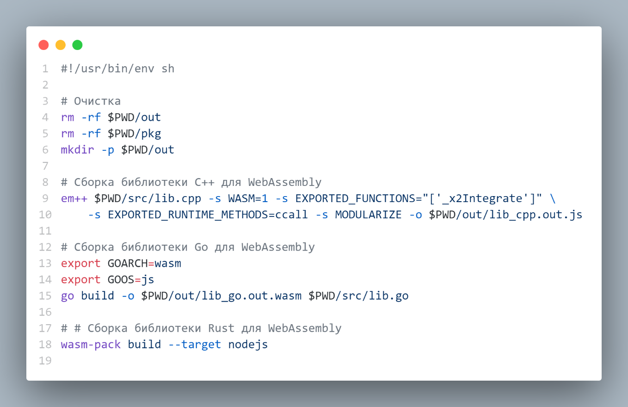

Рисунок 6 - Сценарий сборки модулей WebAssembly

4 ПРОИЗВОДИТЕЛЬНОСТЬ

В качестве задачи для расчета в подключаемых модулях была выбрана задача численного интегрирования методом прямоугольников [10]. На рисунке 7 представлен расчет в среде WolframAlpha. На рисунке 8 представлен исходный код решения задачи на С++.

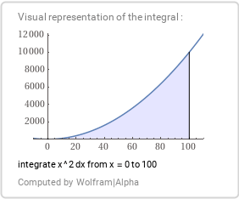

integral_0^100 x^2 dx = 1000000/3≈333330.

Рисунок 7 - Площадь под кривой

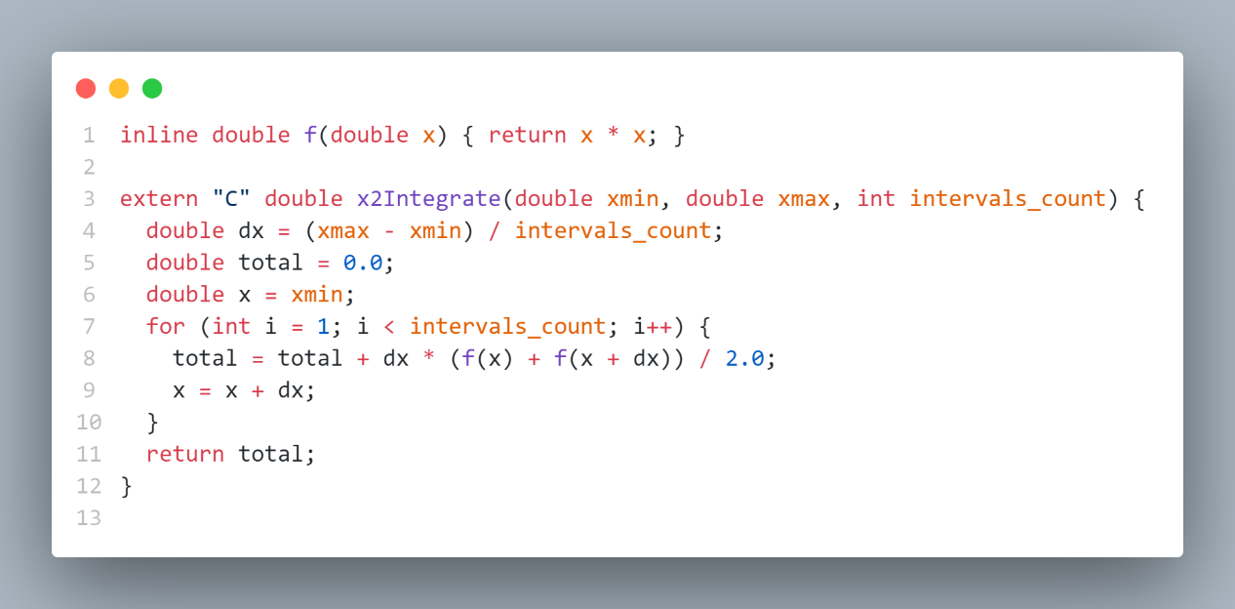

Рисунок 8 - Исходный код расчета на С++

Для модулей на языках Rust, Go, JavaScript реализованы аналогичные решения. На рисунке 9 представлен вывод измерения времени выполнения функции в эксперименте. Для измерения времени были реализованы два сценария. В первом, функции многократно вызывались внутри приложения JavaScript. Для каждой функции были выполнены замеры среднего времени выполнения по 10, 100, 1000, 10000 вызовов. Посредством сценария bash, представленном на рисунке 10. Во втором функции вызывались один раз в рамках приложения.

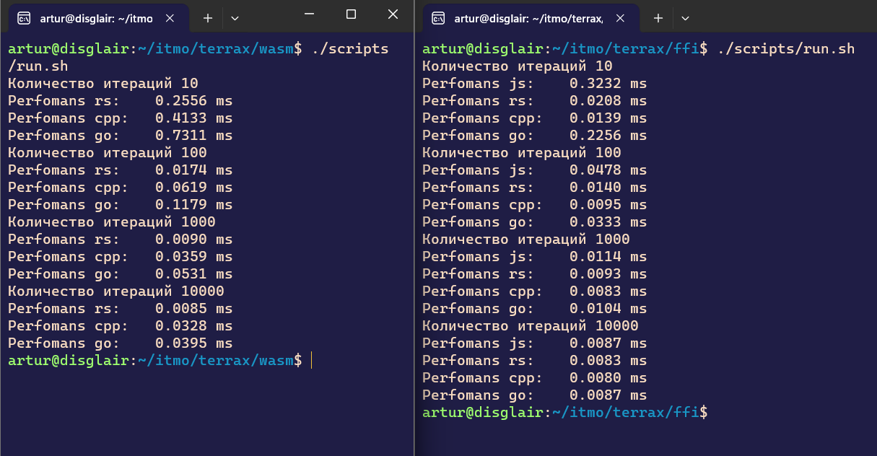

Рисунок 9 – Вывод результатов измерения

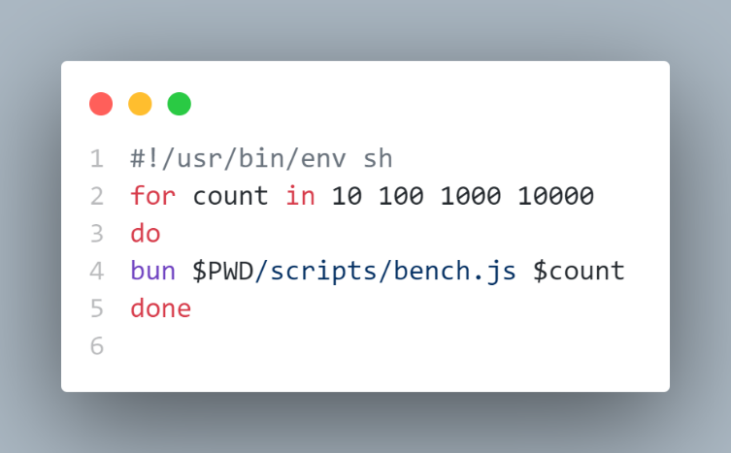

Рисунок 10 – Сценарий баш для многократного вызова

Результаты измерения времени выполнения программного кода, собранном в бинарном формате WebAssembly представлены в таблице 1 и рисунке 11.

**Таблица 1** – Время выполнения модуля собранном в формате WebAssembly (мс)

|  |  |  |  |  |  |
| --- | --- | --- | --- | --- | --- |
|  | **Номер эксперимента** | | | |  |
| **Количество итераций** | **1** | **2** | **3** | **4** | **Среднее время** |
| Rust | | | | | |
| 10 | 0,1136 | 0,0787 | 0,0670 | 0,0668 | 0,0815 |
| 100 | 0,0240 | 0,0175 | 0,0170 | 0,0173 | 0,0190 |
| 1000 | 0,0970 | 0,0092 | 0,0094 | 0,0092 | 0,0312 |
| 10000 | 0,0860 | 0,0085 | 0,0084 | 0,0084 | 0,0278 |
| C++ | | | | | |
| 10 | 0,2793 | 0,2360 | 0,3086 | 0,2973 | 0,2803 |
| 100 | 0,0545 | 0,0527 | 0,0575 | 0,0525 | 0,0543 |
| 1000 | 0,0353 | 0,0357 | 0,0351 | 0,0349 | 0,0353 |
| 10000 | 0,0336 | 0,0330 | 0,0337 | 0,0335 | 0,0335 |
| Go | | | | | |
| 10 | 0,6150 | 0,6057 | 0,6380 | 0,6293 | 0,6220 |
| 100 | 0,1152 | 0,1202 | 0,1263 | 0,1156 | 0,1193 |
| 1000 | 0,0534 | 0,0552 | 0,0540 | 0,0532 | 0,0540 |
| 10000 | 0,0413 | 0,0403 | 0,0414 | 0,0426 | 0,0414 |

Рисунок 11– Сравнение скорости выполнения для DLL

Результаты измерения времени выполнения программного кода, собранном в бинарном формате DLL представлены в таблице 2 и рисунке 12.

**Таблица 2** – Время выполнения модуля собранном в формате DLL (мс)

|  |  |  |  |  |  |
| --- | --- | --- | --- | --- | --- |
|  | **Номер эксперимента** | | | |  |
| **Количество итераций** | **1** | **2** | **3** | **4** | **Среднее время, мс** |
| Rust | | | | | |
| 10 | 0,0214 | 0,0220 | 0,0205 | 0,0203 | 0,0211 |
| 100 | 0,0157 | 0,0140 | 0,0154 | 0,0122 | 0,0143 |
| 1000 | 0,0090 | 0,0090 | 0,0090 | 0,0087 | 0,0089 |
| 10000 | 0,0082 | 0,0081 | 0,0082 | 0,0081 | 0,0082 |
| C++ | | | | | |
| 10 | 0,0144 | 0,0223 | 0,0171 | 0,0136 | 0,0169 |
| 100 | 0,0105 | 0,0099 | 0,0099 | 0,0096 | 0,0100 |
| 1000 | 0,0083 | 0,0084 | 0,0091 | 0,0098 | 0,0089 |
| 10000 | 0,0081 | 0,0081 | 0,0081 | 0,0081 | 0,0081 |
| Go | | | | | |
| 10 | 0,1752 | 0,2432 | 0,3485 | 0,1610 | 0,2320 |
| 100 | 0,0247 | 0,0353 | 0,0388 | 0,0321 | 0,0327 |
| 1000 | 0,0102 | 0,0112 | 0,0119 | 0,0105 | 0,0110 |
| 10000 | 0,0085 | 0,0088 | 0,0086 | 0,0085 | 0,0086 |
| JavaScript | | | | | |
| 10 | 0,3269 | 0,3135 | 0,3905 | 0,3094 | 0,3351 |
| 100 | 0,0502 | 0,0492 | 0,0487 | 0,0757 | 0,0560 |
| 1000 | 0,0128 | 0,0124 | 0,0146 | 0,0126 | 0,0131 |
| 10000 | 0,0086 | 0,0087 | 0,0088 | 0,0086 | 0,0087 |

Рисунок 12 - Сравнение скорости выполнения для WebAssembly

Сравнение скорости однократного выполнения функции в рамках одного процесса представлены в таблице 3, рисунках 13, 14.

**Таблица 3** – Сравнительное время выполнения WebAssembly и DLL (мс)

|  |  |  |  |  |
| --- | --- | --- | --- | --- |
|  | Rust | C++ | Go | JavaScript |
| WebAssembly | 0,5614 | 0,9201 | 0,9815 | 1,1413 |
| DLL | 0,1325 | 0,0256 | 2,5305 | 1,1413 |

Рисунок 13 - Сравнение скорости выполнения функций DLL.

Рисунок 14 - Сравнение скорости выполнения функций WebAssembly

ЗАКЛЮЧЕНИЕ

Использование библиотечных модулей DLL и WebAssembly компилируемых языков программирования Rust, C++, Go могут увеличить скорость выполнения серверного приложения JavaScript. Для серверного приложения JavaScript эффективно ускоряет выполнения модули динамически подключаемых библиотек. Использование библиотечных модулей (WebAssembly и DLL), реализованных средствами языка программирования Go, показывает наименьшую эффективность. Для WebAssembly Rust показывает лучшую производительность.

**СПИСОК ИСПОЛЬЗОВАННЫХ ИСТОЧНИКОВ**

1. Рокотянская В. В., Абрамов В. С. Исследование WebAssembly и сравнение производительности с JavaScript // Вестник Астраханского государственного технического университета. Серия: Управление, вычислительная техника и информатика. 2023. № 2. С. 93-100. URL: https://cyberleninka.ru/article/n/issledovanie-webassembly-i-sravnenie-proizvoditelnosti-s-javascript
2. Sletten B. WebAssembly: The Definitive Guide. – " O'Reilly Media, Inc.", 2021.
3. Балабаш М. А. WebAssembly–путь к новым горизонтам производительности в Web // Семантические фреймы: классификаторы и квалификаторы. 2017. С. 214-216. URL: https://elib.psu.by/bitstream/123456789/35428/1/214-216.pdf
4. Selakovic M., Pradel M. Performance issues and optimizations in javascript: an empirical study //Proceedings of the 38th International Conference on Software Engineering. – 2016. – С. 61-72.
5. Clang: a C language family frontend for LLVM / [Электронный ресурс] //: [сайт]. — URL: 5. https://clang.llvm.org (дата обращения: 28.11.2023).
6. Microsoft Learn / [Электронный ресурс] //: [сайт]. — URL: https://learn.microsoft.com/ru-ru/cpp/build/reference/o1-o2-minimize-size-maximize-speed?view=msvc-170 (дата обращения: 28.11.2023).
7. Объявления внешних функций / [Электронный ресурс] // : [сайт]. — URL: https://learn.microsoft.com/ru-ru/cpp/cpp/extern-cpp?view=msvc-170#extern-c-and-extern-c-function-declarations (дата обращения: 28.11.2023).
8. Introducing Emscripten / [Электронный ресурс] // : [сайт]. — URL: https://emscripten.org/docs/introducing\_emscripten/index.html (дата обращения: 28.11.2023).
9. Learn Rust and WebAssembly / [Электронный ресурс] // : [сайт]. — URL: https://rustwasm.github.io/ (дата обращения: 28.11.2023).
10. Шавкатбекова Ш. Ш. Реализация методов численного интегрирования и дифференцирования в системе Маткад //Kazakhstan Science Journal. – 2019. – Т. 2. – №. 1. – С. 57-63.